**QTJ4-30B**

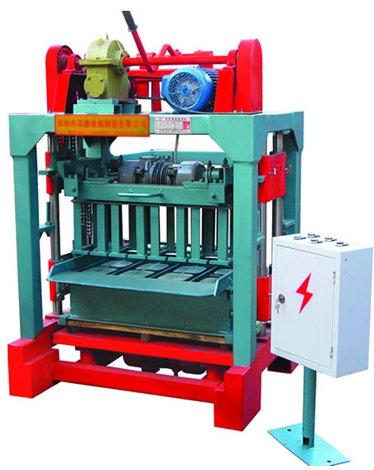

**Основные технические параметры:**

Мощность: 21кв

Цикла формования: 40 секунд/1

Вес: 1.5т

Размер плиты: 850/450/40

Размер станка: 1580×1100×2100

Стандарт: GB/T8533-1998

**Станок для производство шлакоблоков.В комплекте заводские матрицы,бетономешалка,специальный погрузчик. Заказ с Китая...**

**На основе договора предоплата 30%.. Цена в Алматы- 4500$**

**Контакты: +77714457977 Абылайхан**

**+77016615250 Адилет**